Nguyễn Ngọc Minh – 2121050778
Bài thực hành MAPREDUCE – 2
Tạo mới một java project đặt tên BT2_2121050778
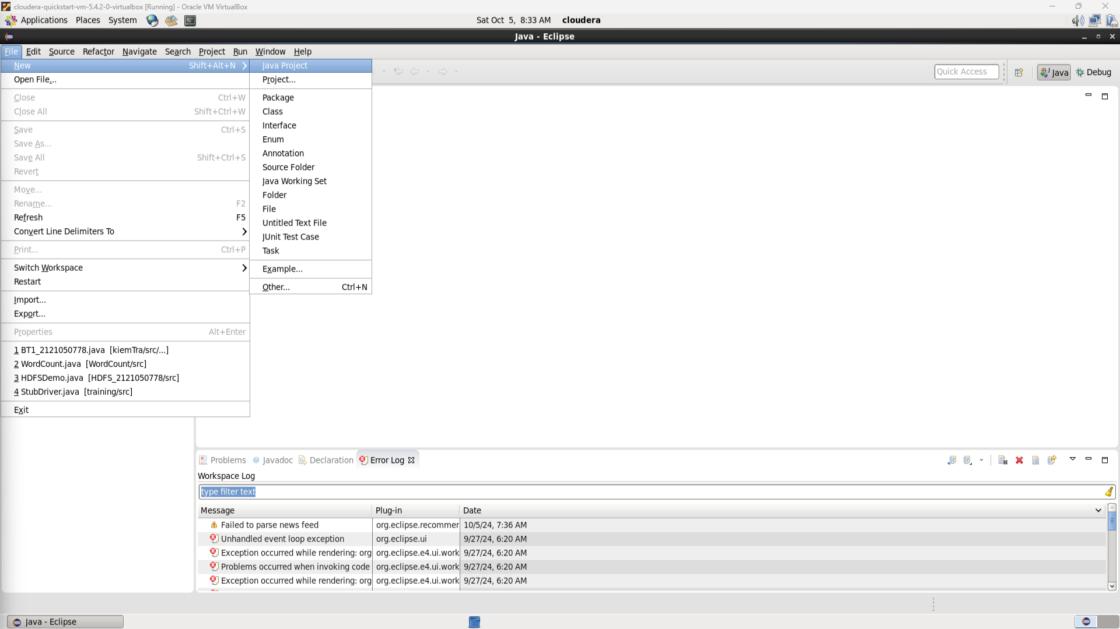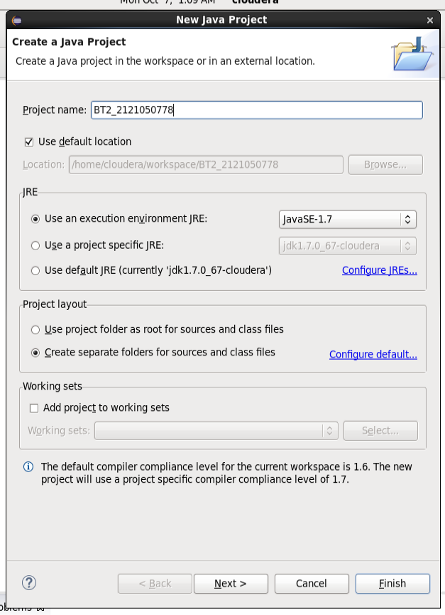
Thêm thư viện như trên bài thực hành 1
Tạo một class đặt tên là BT2
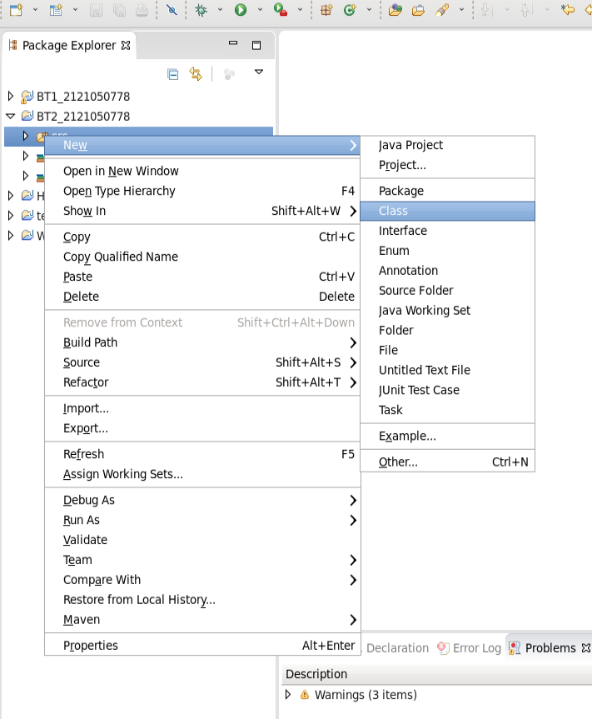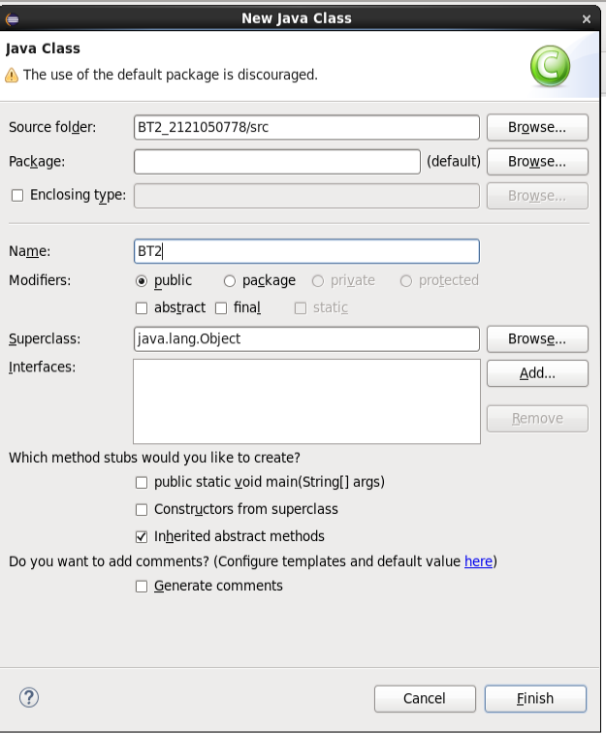

Viết chương trình 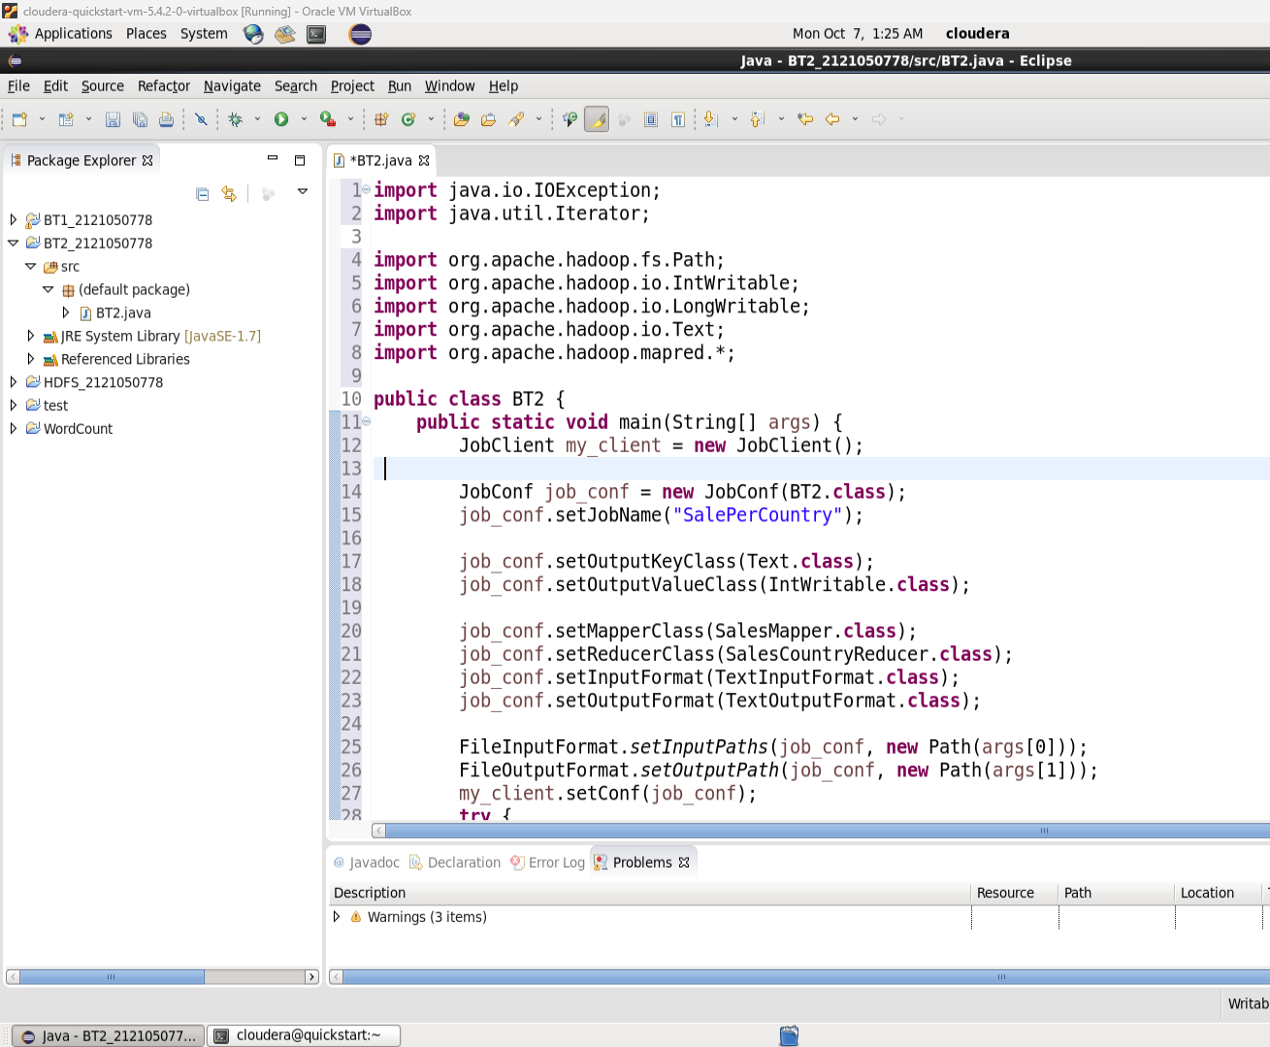
Export -> JAR file
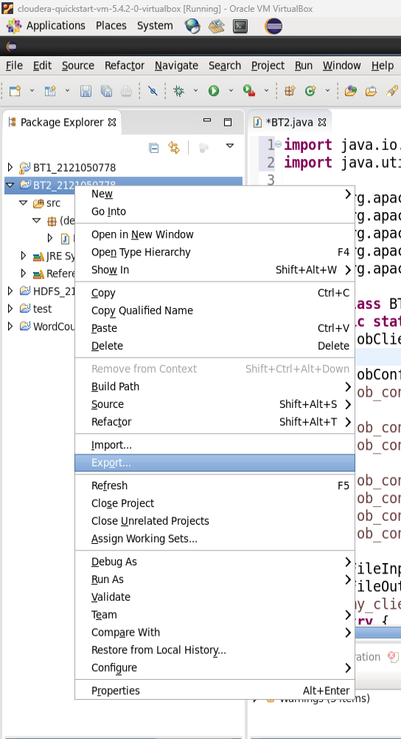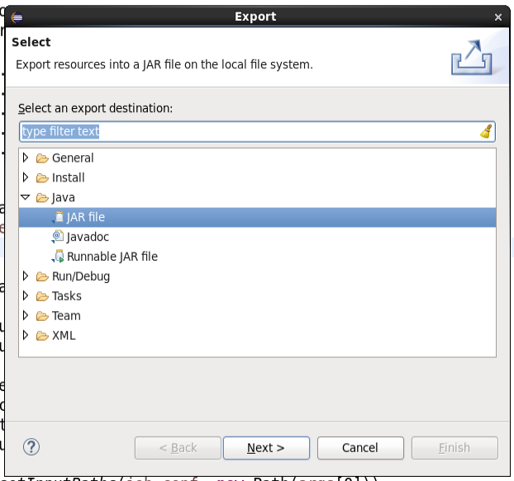
Đặt tên và đổi đường dẫn
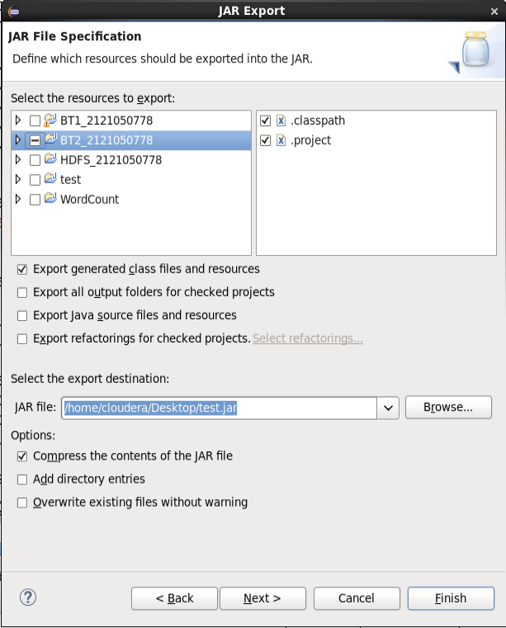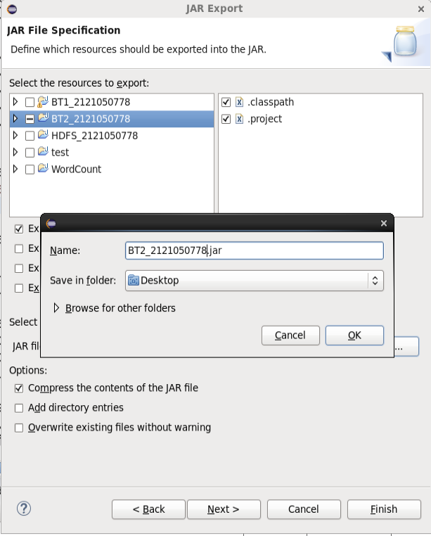
Chọn finish
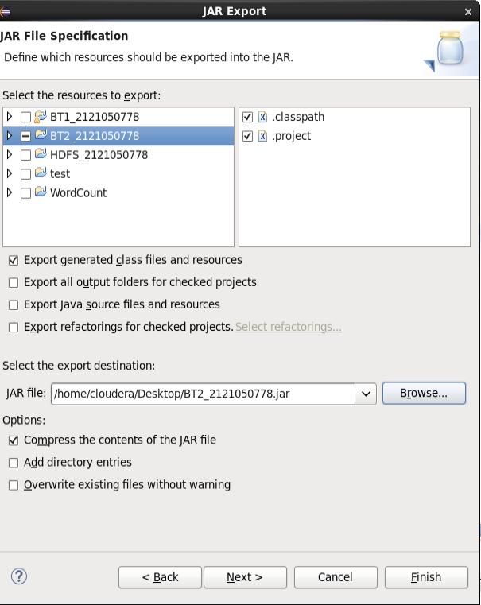
Kiểm tra file sau khi export
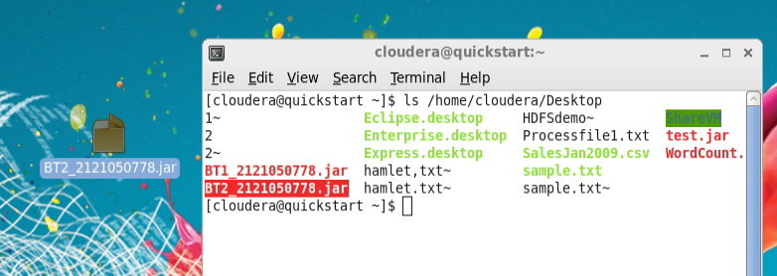
Tạo một folder trên HDFS để put file dữ liệu lên
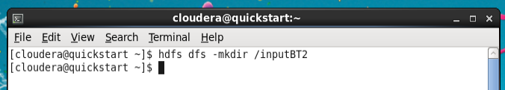
Put file dữ liệu lên HDFS
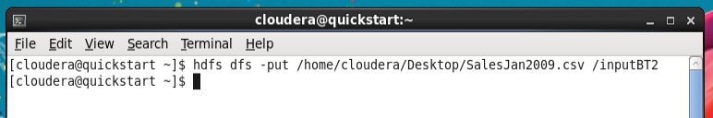
Đọc kiểm tra file dữ liệu vừa put lên
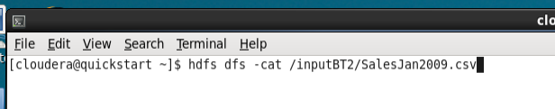
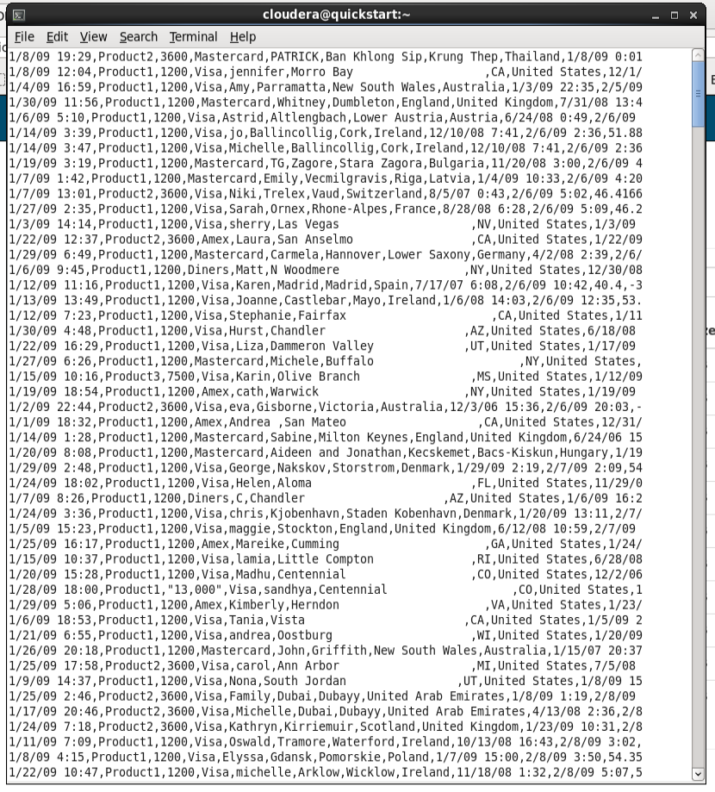
Chạy chương trình hadoop jar
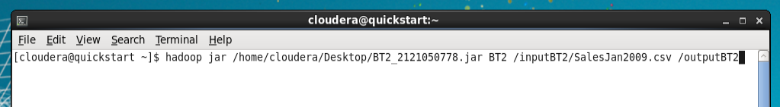
Chờ chương trình chạy xong
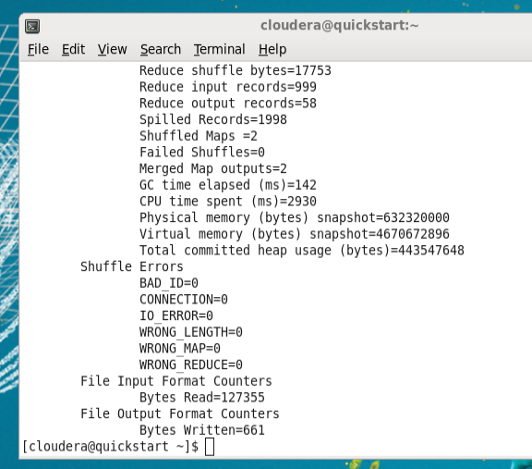

Kiểm tra kết quả sau khi chương trình chạy hoàn tất
